**BUKU PETUNJUK PANDUAN PENGGUNAAN APLIKASI (USER GUIDE)**

**MADINGDIGITALLY**



Dibuat oleh: Mutiara sukma

Kelas: 12 PPLG 3

2025/2026

1. **PENDAHULUAN**
   1. **Tujuan Pembuatan Dokumen**

Dokumen User Guide ini dibuat untuk tujuan sebagai berikut:

1. Menggambarkan dan menjelaskan penggunaan Aplikasi **MadingDigitally** berbasis web
2. Sebagai panduan bagi Aktor pengguna sistem ini, seperti Admin, Guru dan Siswa.
3. Memudahkan pengguna untuk memahami cara menambah, menghapus, dan memperbahrui informasi pada aplikasi ini.
   1. **Deskripsi Umum Sistem**

Deskripsi umum web meliputi deskripsi umum tentang sistem aplikasi untuk menampilkan berbagai informasi sekolah seperti:

* Pengumuman
* Kegiatan sekolah
* Poster digital
* Berita
  1. **Deskripsi Dokumen**

Dokumen ini dibuat untuk memberikan panduan pengguna web aplikasi MadingDigitally meliputi:

1. **BAB I:** Berisikan informasi umum yang merupakan bagian pendahuluan, yang meliputi tujuan pembuatan dokumen, deskripsi umum sistem, serta deskripsi dokumen.
2. **BAB II:** Berisi petunjuk penggunaan web yang disesuaikan dengan peran pengguna.
   1. **Struktur Menu**

Adapun struktur menu pada web **MadingDigitally** terdiri dari beberapa bagian utama yang memiliki fungsi masing-masing. Struktur menu ini ditampilkan sesuai peran pengguna, terutama untuk admin yang mengelola aplikasi ini.

Secara umum, struktur menu meliputi:

1. **Tampilan awal** (Landing Page/Halaman Utama)
2. **Menu Login**
3. **Menu Dashboard** dan fitur-fitur utama sesuai fungsi masing masing
   1. **Pengguna**

Pada bagian ini akan dijelaskan mengenai menu-menu yang ada pada website **MadingDigitally** dan tata cara untuk masuknya

1. Buka Website **MadingDigitally**

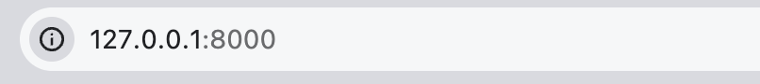

1. **Masuk ke halaman utama**

Maka pada layar akan muncul menu halaman utama/awal situs **MadingDigitally**

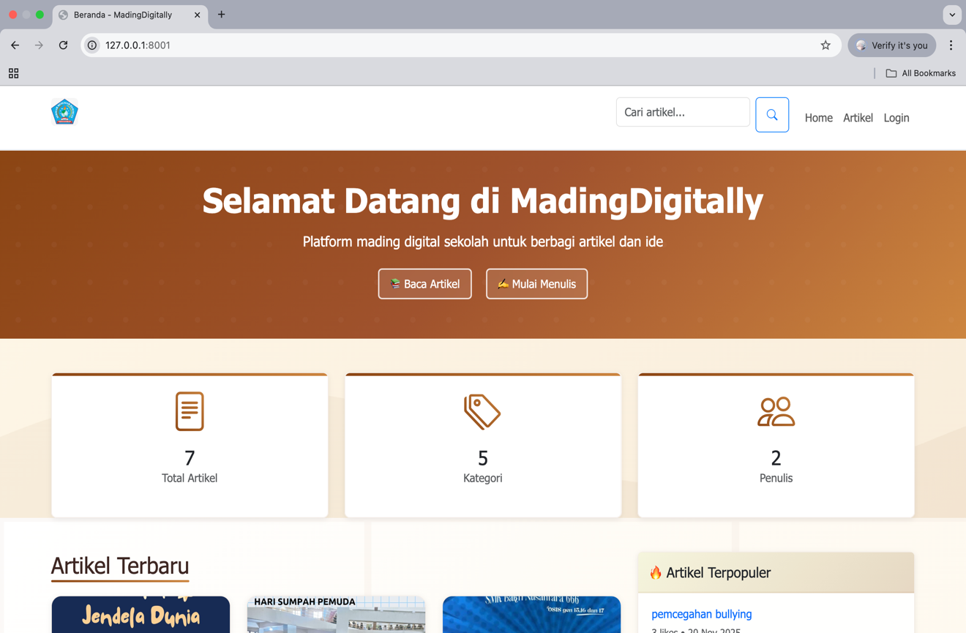

3. **Masuk ke halaman login**

Di halaman ini terdapat 3 role pengguna yaitu

* Admin (username:admin password:admin123)
* Guru (username:guru1 password:guru123)
* Siswa (username:siswa1 password:siswa123)

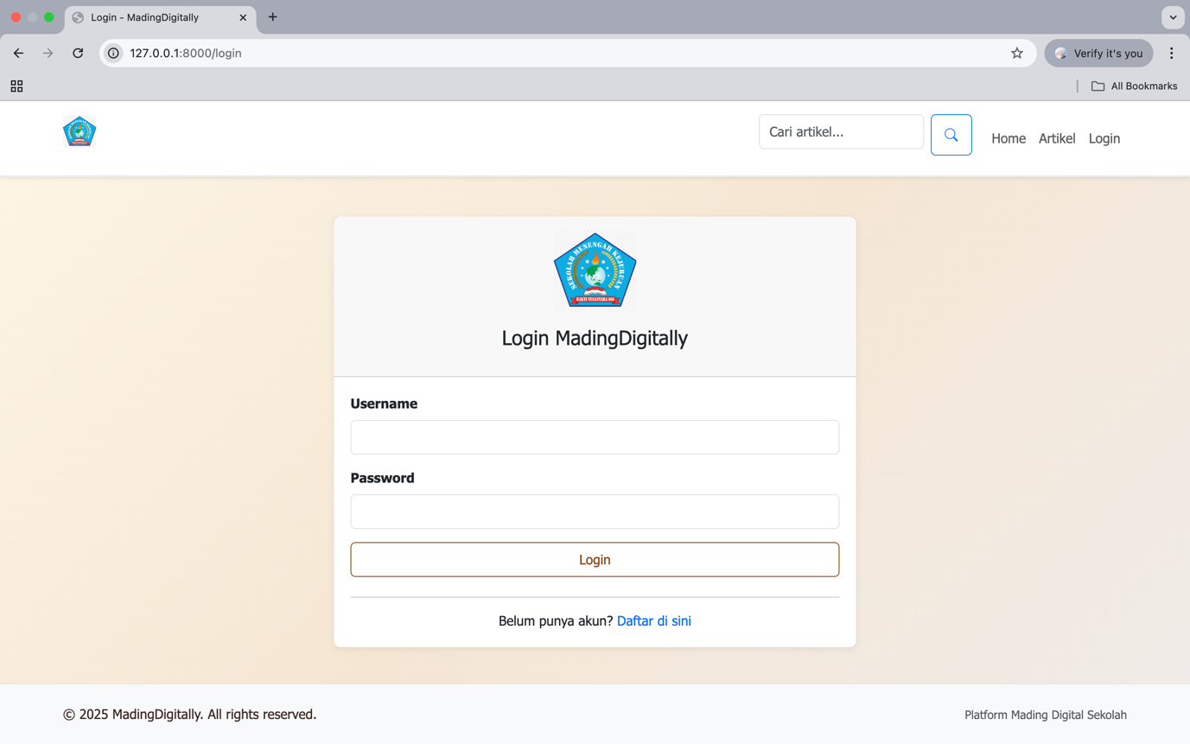

4. **Registrasi akun baru**

Jika belum memiliki akun ,maka dapat mendaftar terlebih dahulu

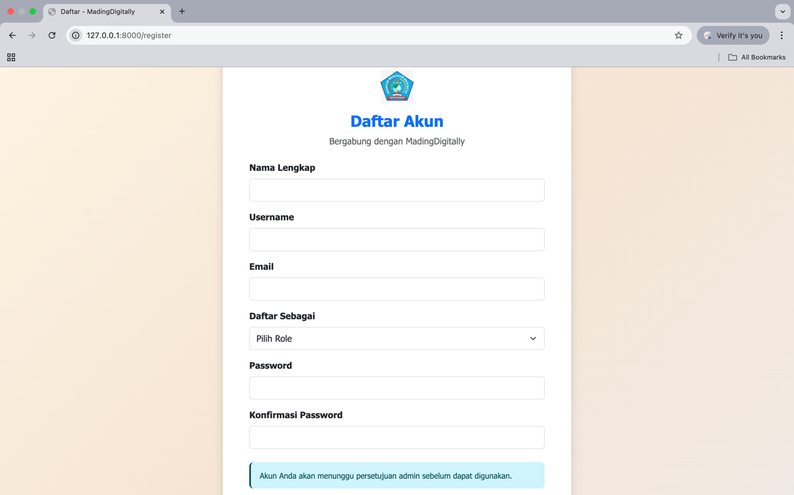

Lalu mengisi form registrasi dan daftar sebagai role yang sudah tersedia dan menunggu persetujuan dari admin untuk di konfirmasi

4.1 **alur admin mengelola registrasi**

Pada dashboard admin cari menu sidebar dan klik “**Kelola users**”

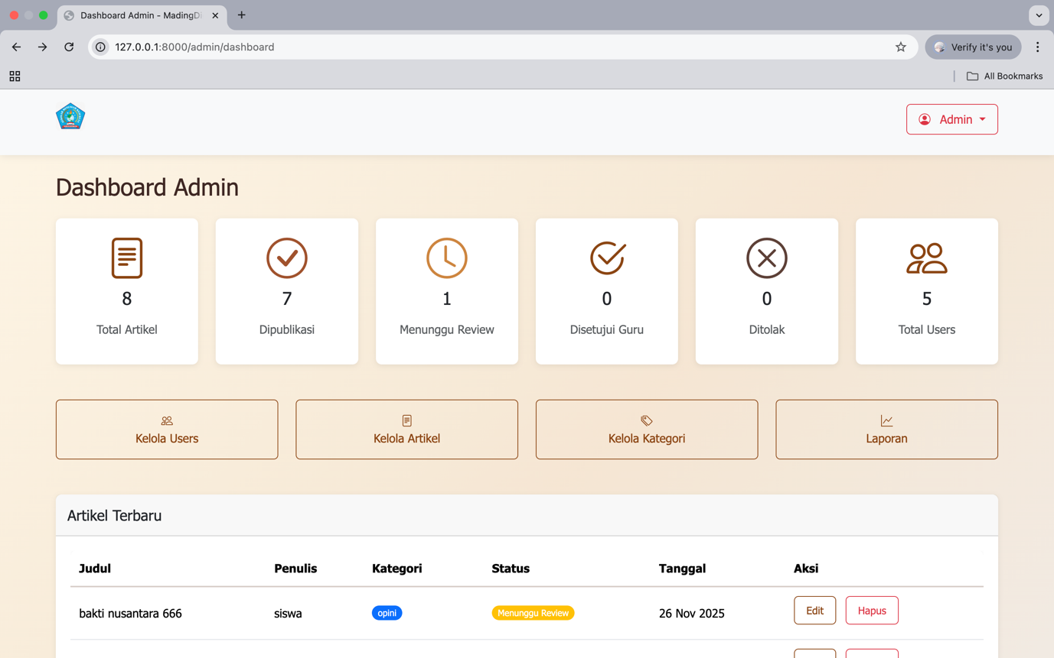

Klik menu **Kelola users**

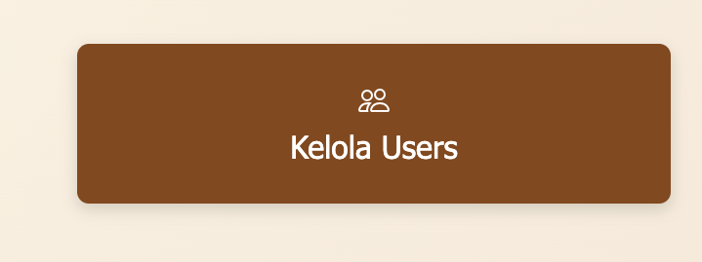

Status akan muncul maka admin akan menyetujui atau menolak akses

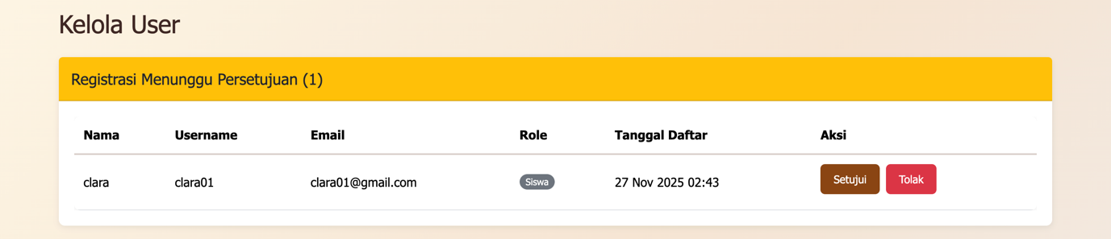

Setelah admin menyetujui maka akan tampil pada halaman utama sebagai siswa

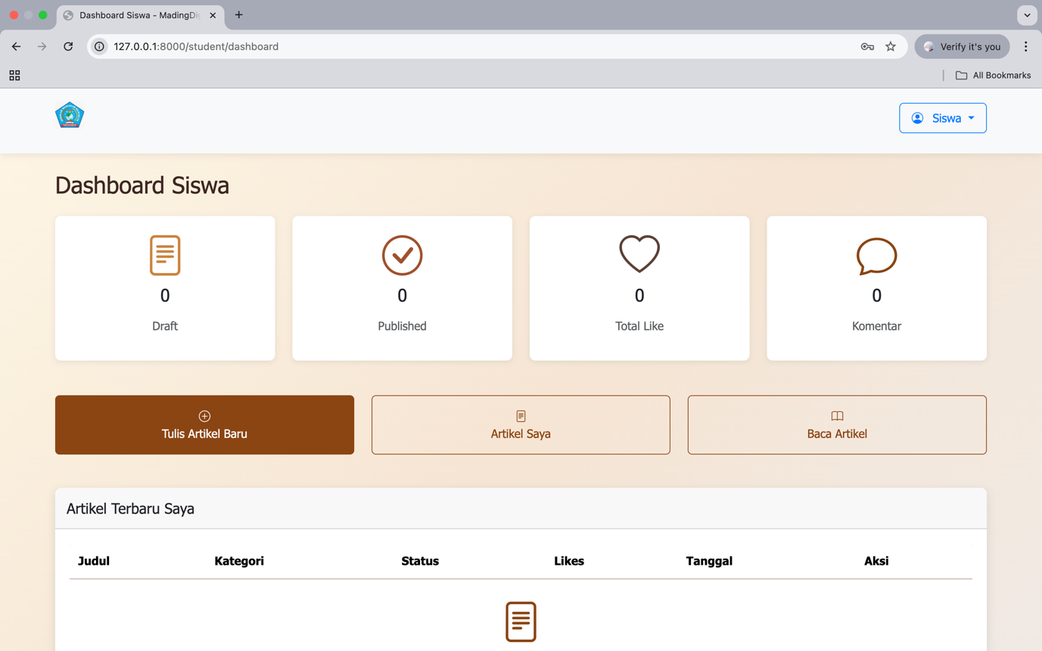

5. **fitur berdasarkan role**

5.1 **halaman siswa**

Ketika siswa berhasil login, maka akan masuk ke dashboard pribadi yang akan menampilkan ringkasan aktivitas mereka



5.2 **menulis artikel baru**

Pada halaman ini siswa dapat menuliskan artikel baru

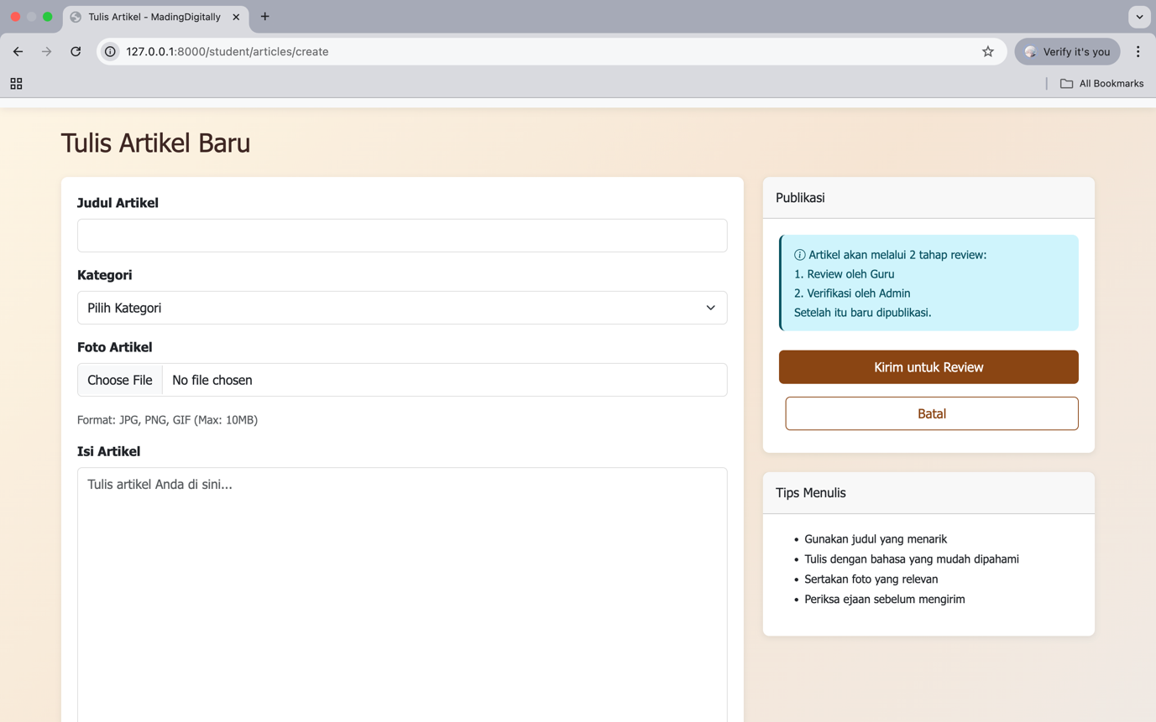

5.3 **kategori**

Pada halaman ini dapat memilih kategori yang di inginkan

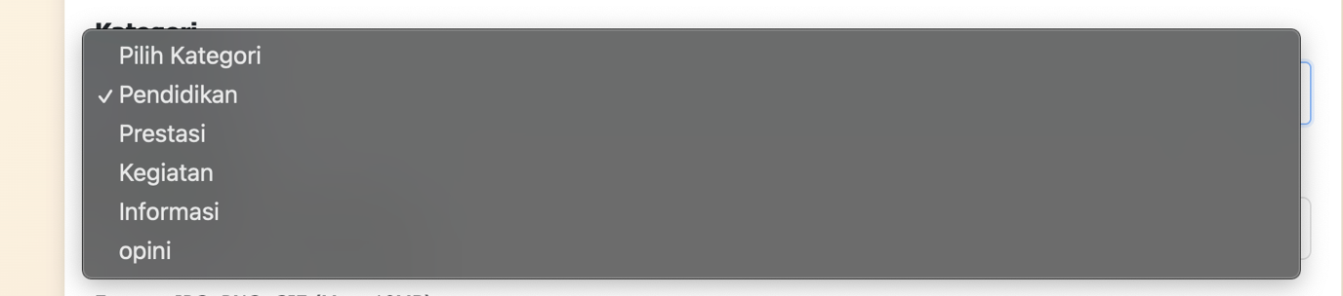

5.4 **Foto artikel**

Pilihan format untuk upload foto berupa JPG, PNG, GIF maksimal 10MB

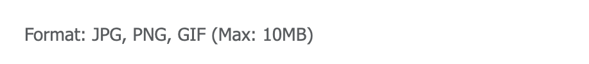

5.5 **mengisi form artikel**

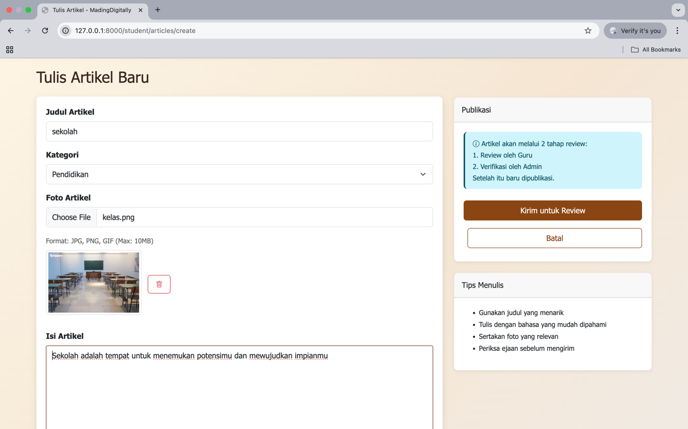

5.6 **kirim untuk review**

Setelah membuat artikel maka langsung dikirim ke guru untuk di review

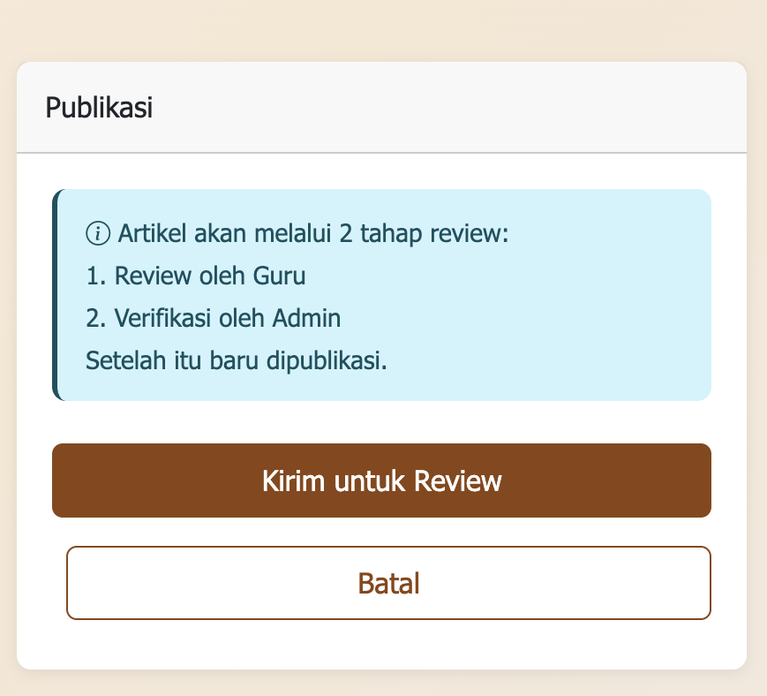

5.7 **Status artikel**

Status artikel belum dapat di publishkan masih dalam tahap review

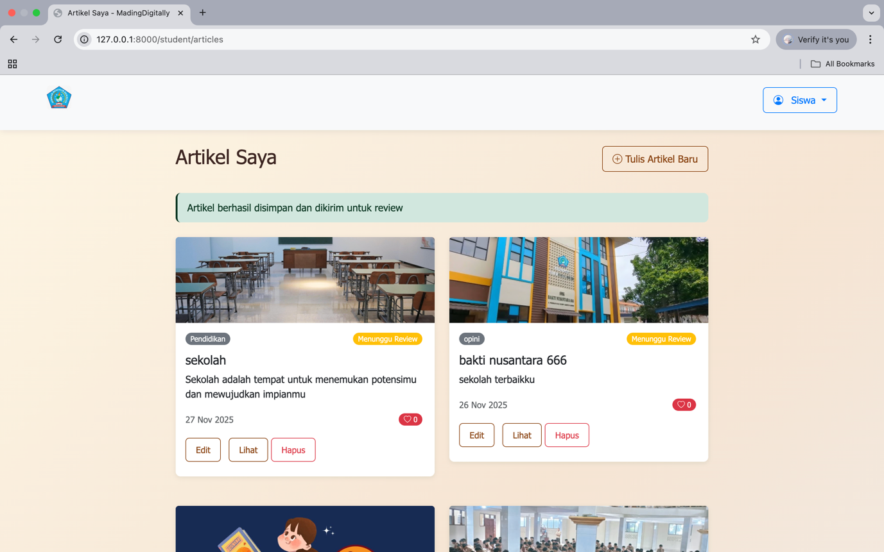

5.8 **Artikel saya**

Pada halaman ini siswa dapat melihat hasil artikel yang sudah dibuatnya

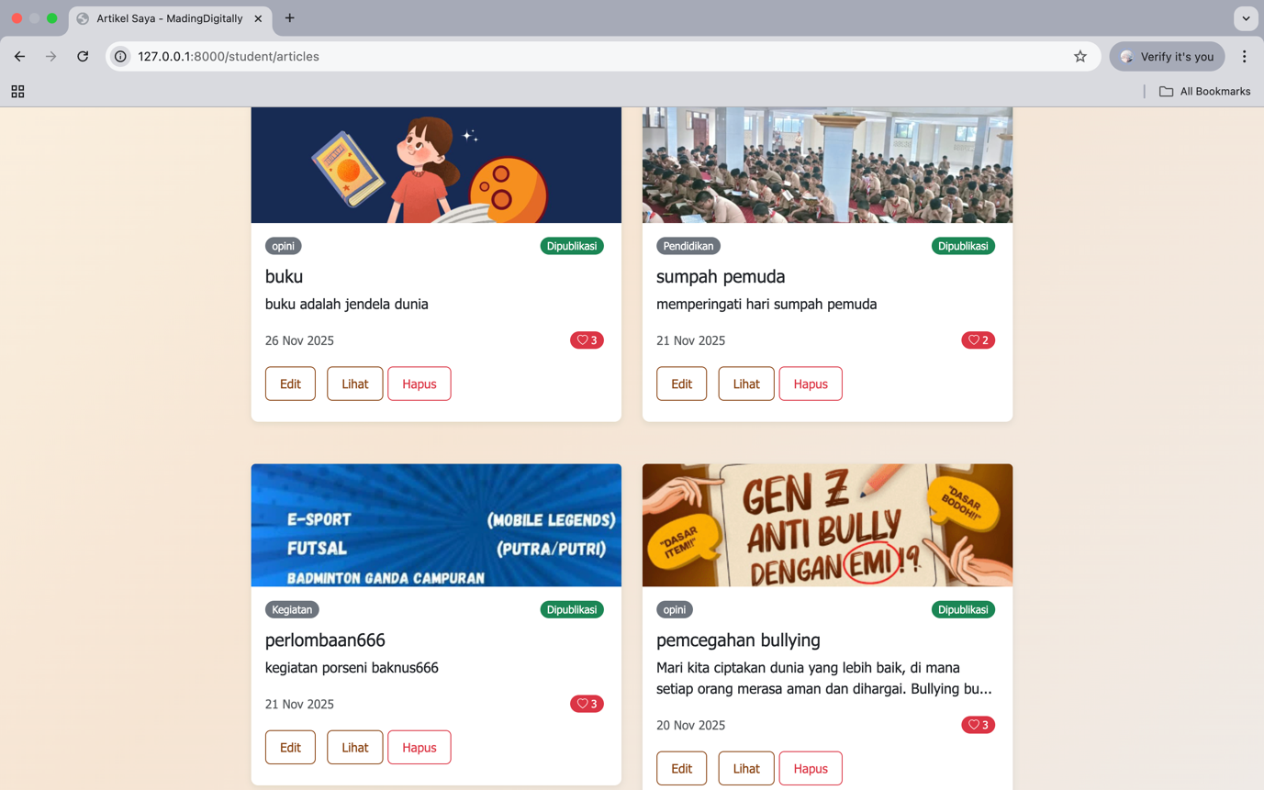

5.9 **Like, Komentar artikel**

Siswa dapat like serta mengomentari pada artikel

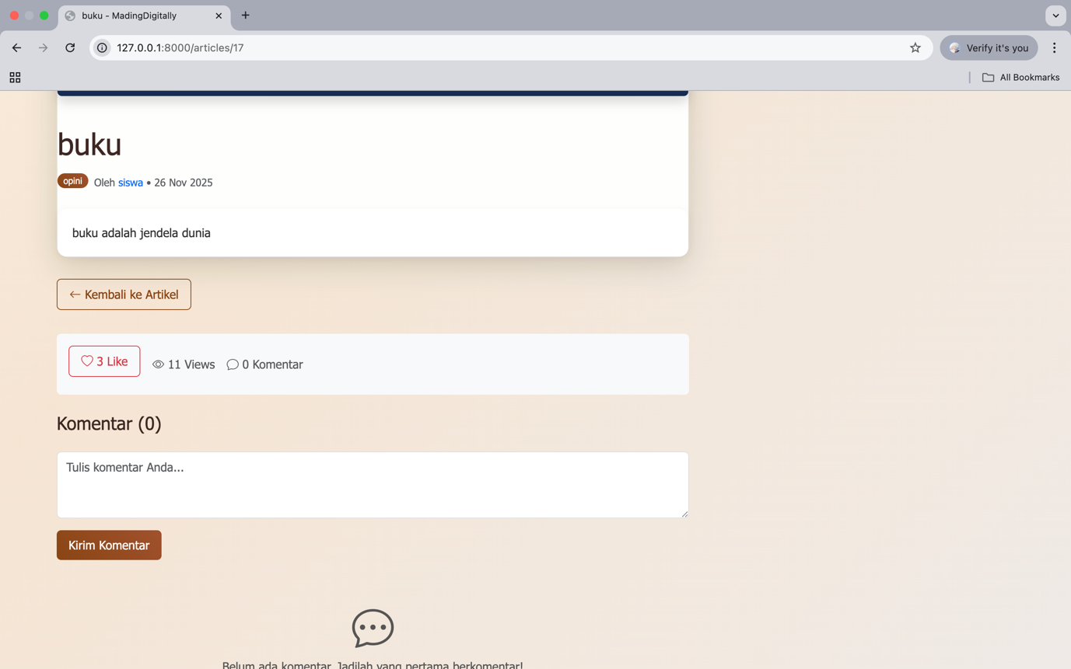

5.10 **Sistem notifikasi**

Jika guru sudah menyetujui artikel yang sudah di buat akan masuk pada notifikasi siswa

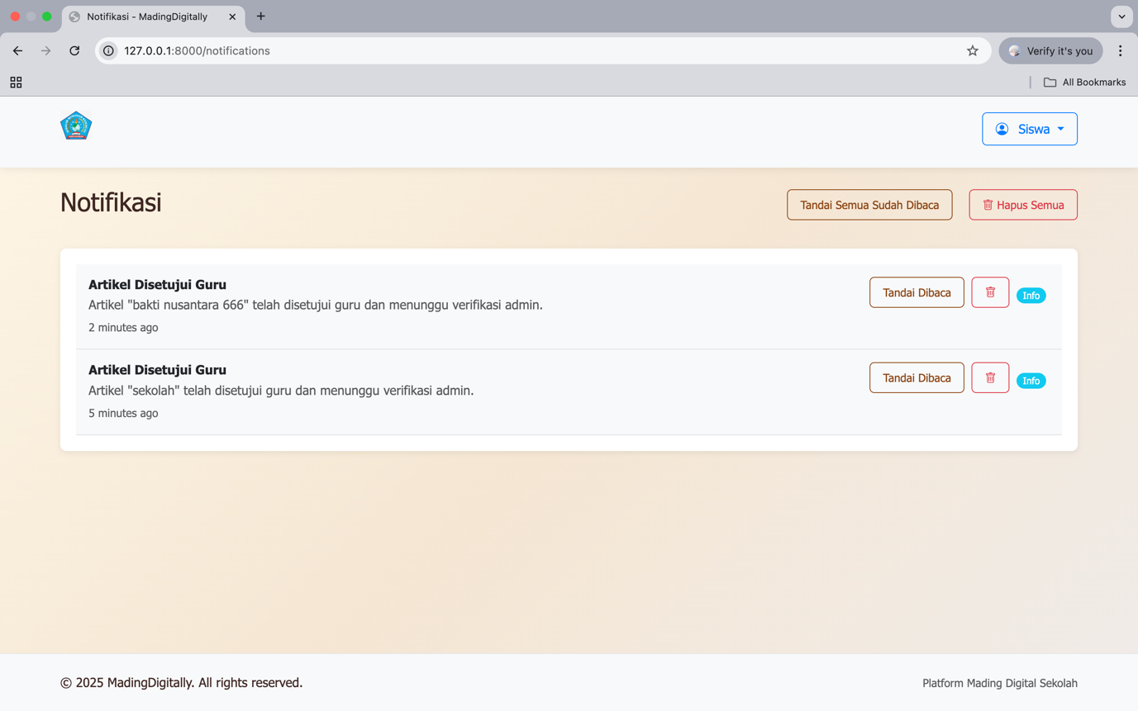

5.11 **publish artikel**

Setelah guru menyetujui artikel yang sudah di buat akan tampil pada dashboard utama

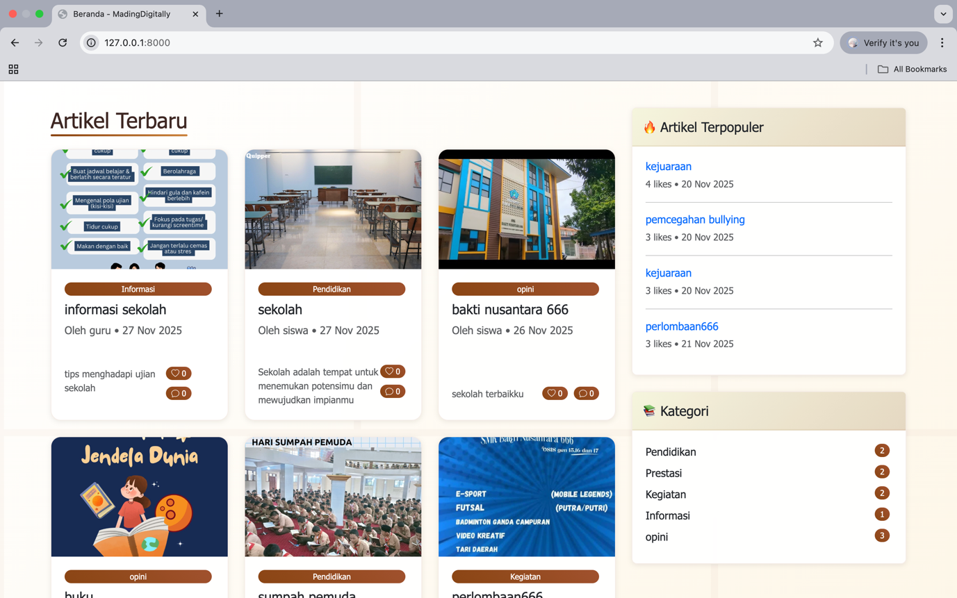

5.12 **Halaman guru**

Ketika guru berhasil login, maka akan masuk ke dashboard pribadi yang akan menampilkan ringkasan aktivitas mereka

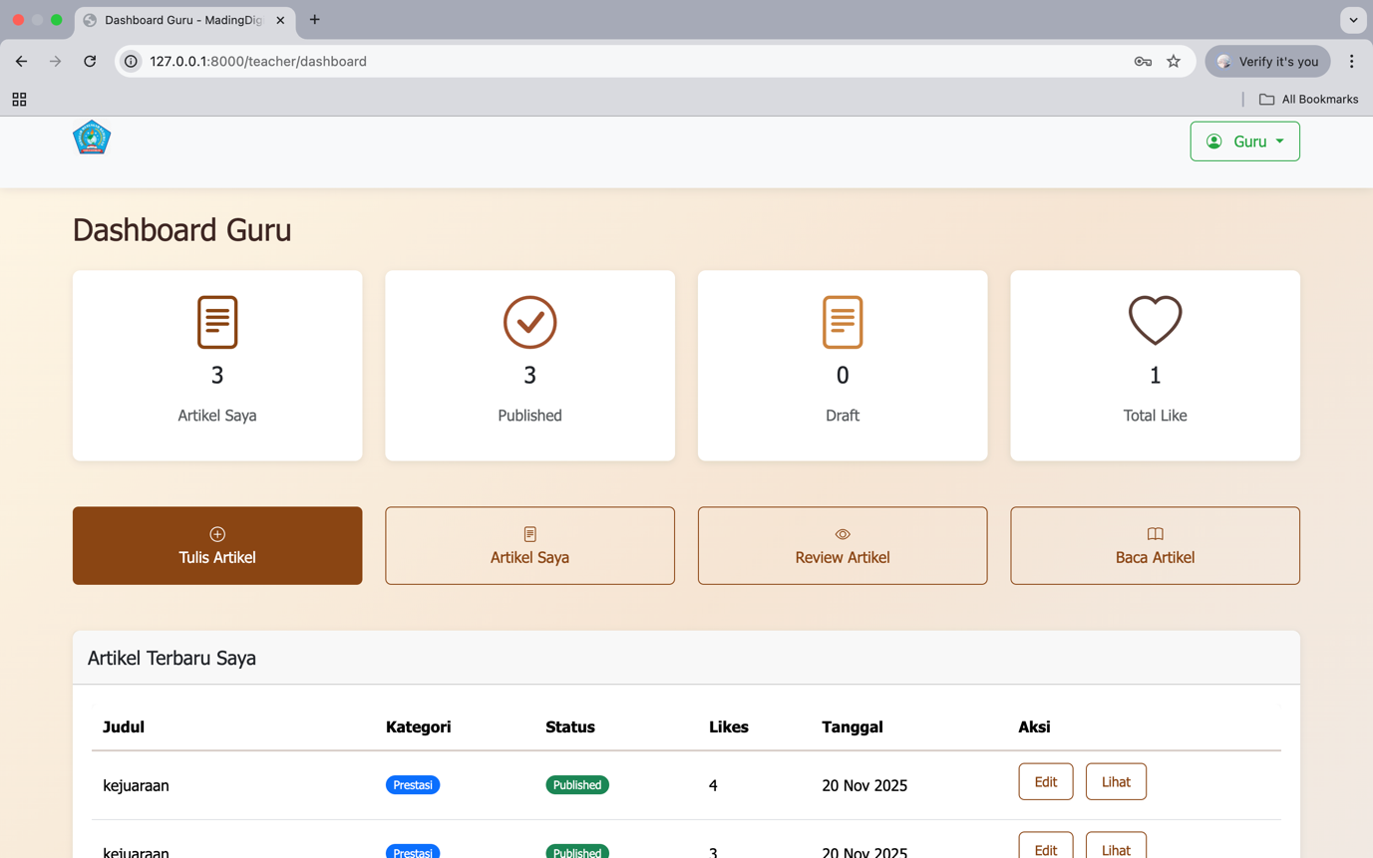

5.13 **Menulis artikel**

Guru dapat membuat form artikel sama seperti siswa

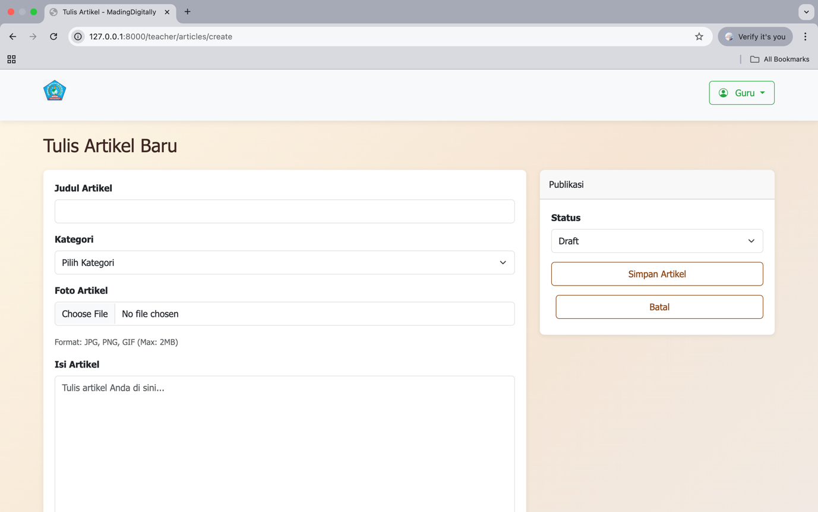

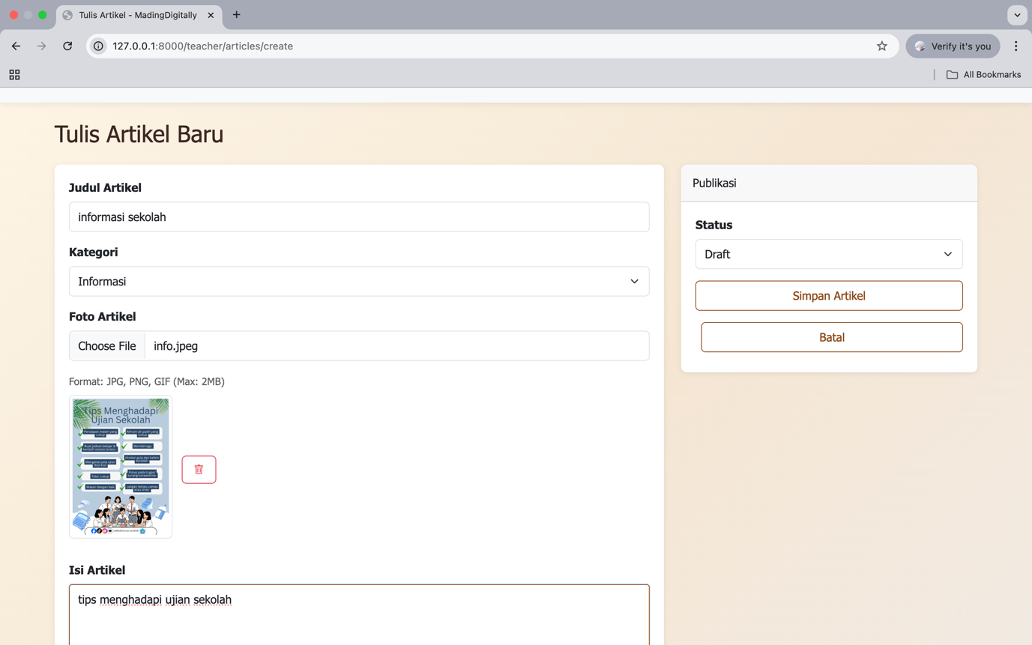

5.14 **Status artikel**

Pada halaman ini yang membedakan pada saat guru membuat artikel bisa langsung di publishkan

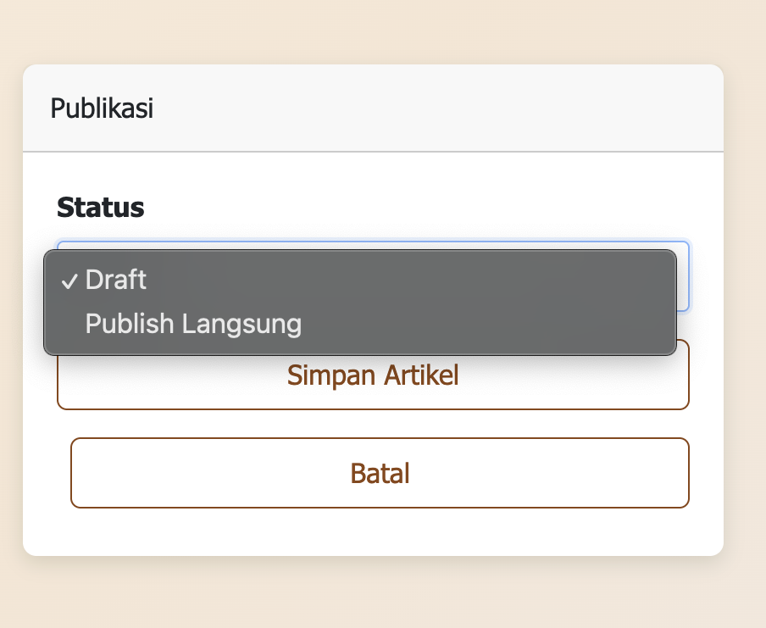

5.15 **Mengelola artikel guru**

Di halaman ini setelah pembuatan artikel akan langsung ditampilkan

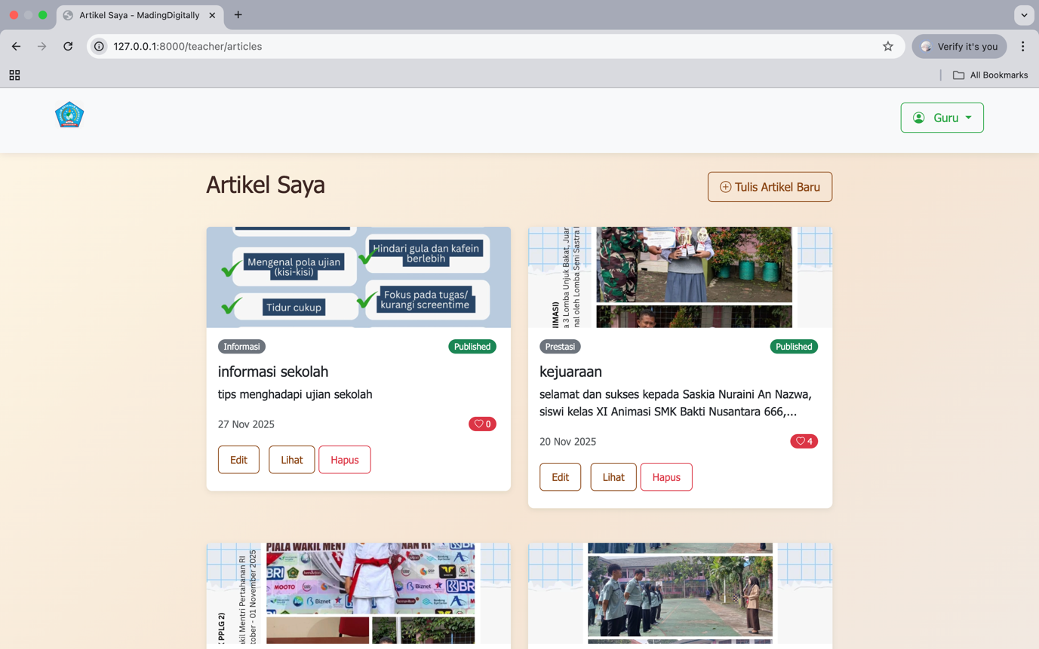

5.16 **Review artikel siswa**

Setelah pembuatan artikel oleh siswa maka harus di review terlebih dahulu oleh guru untuk disetujui atau ditolak

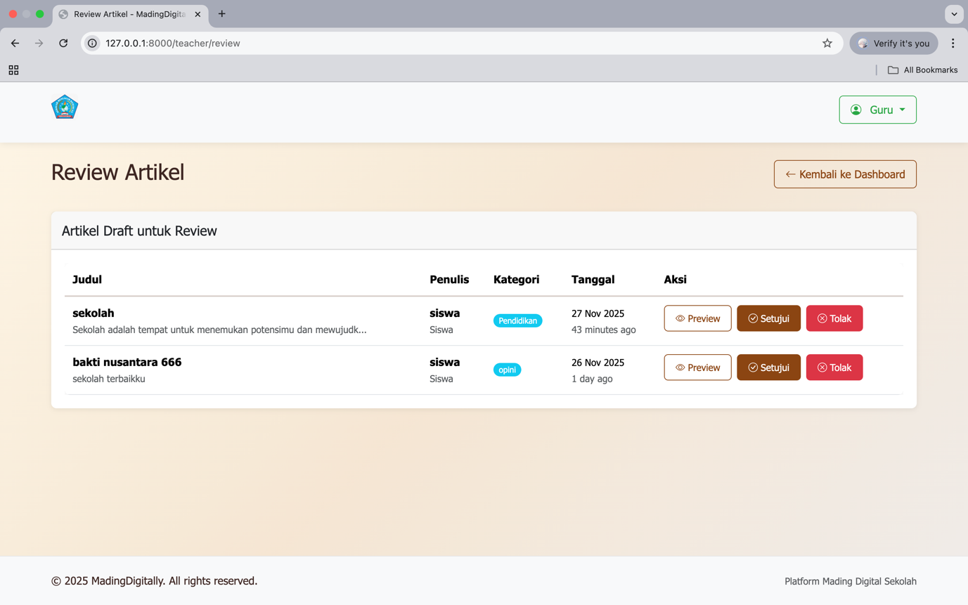

Jika menekan tombol review akan muncul seperti ini

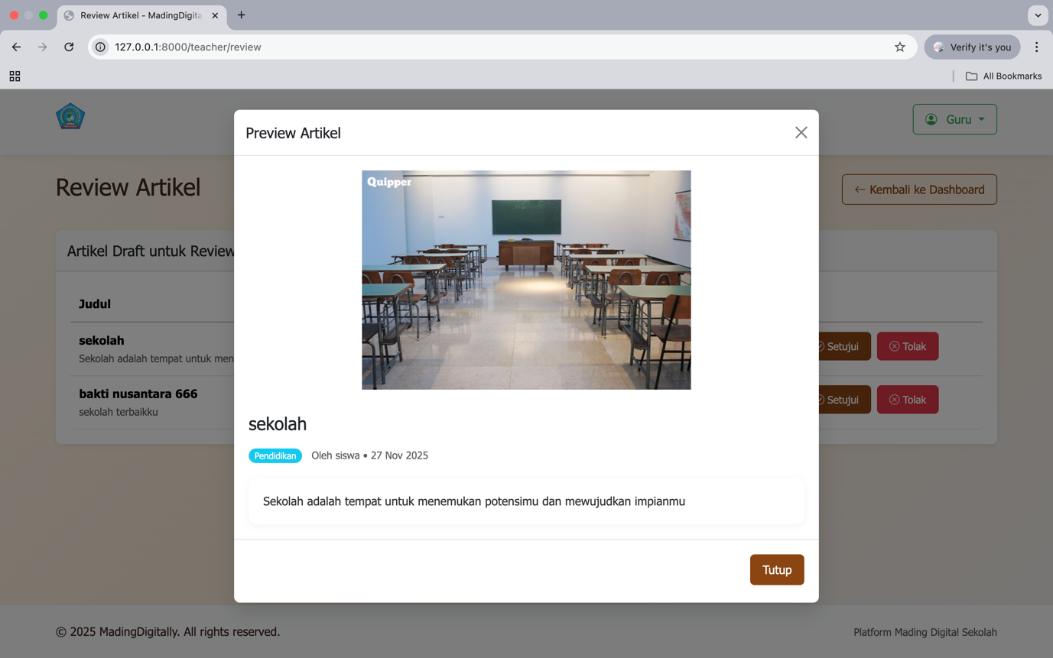

5.17 **Alur moderasi**

Proses review/peninjauan artikel siswa oleh guru sebelum artikel tersebut di tayangkan pada website untuk memastikan kualitas dan keseuaian konten dengan nilai nilai sekolah



Jika guru menolak artikel yang sudah dibuat oleh

siswa maka akan tampil seperti ini

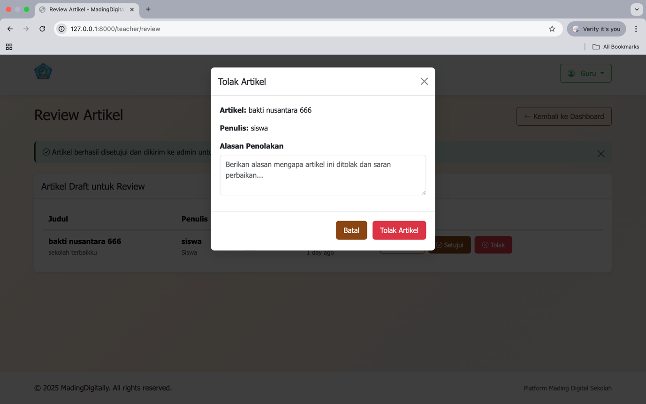

5.18 **Sistem notifikasi**

Artikel yang baru dibuat oleh siswa dan direview oleh guru akan muncul pada notifikasi guru

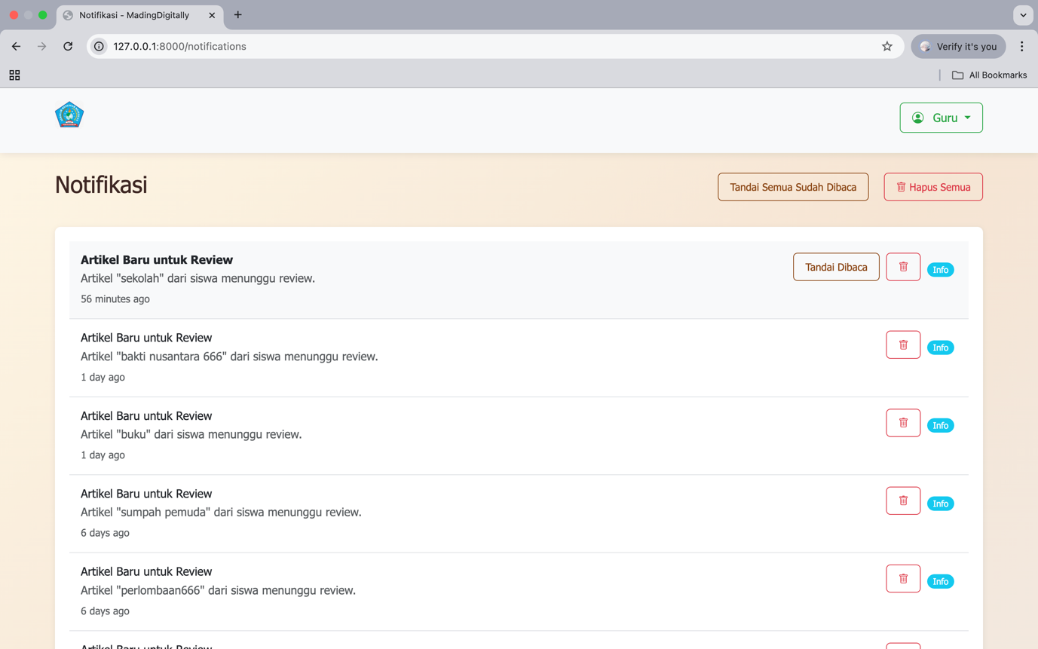

5.19 **Halaman admin**

pada halaman ini terdapat fitur fitur yang memiliki fungsi masing masing

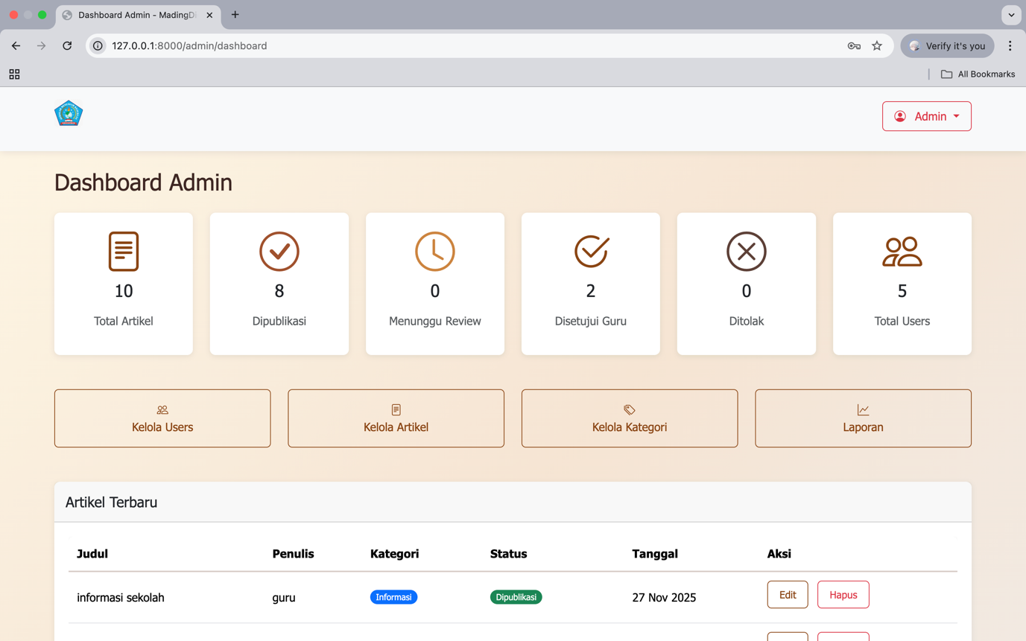

5.20 **Mengelola users**



Admin dapat mengelola user seperti

* Tambah user
* Edit
* hapus

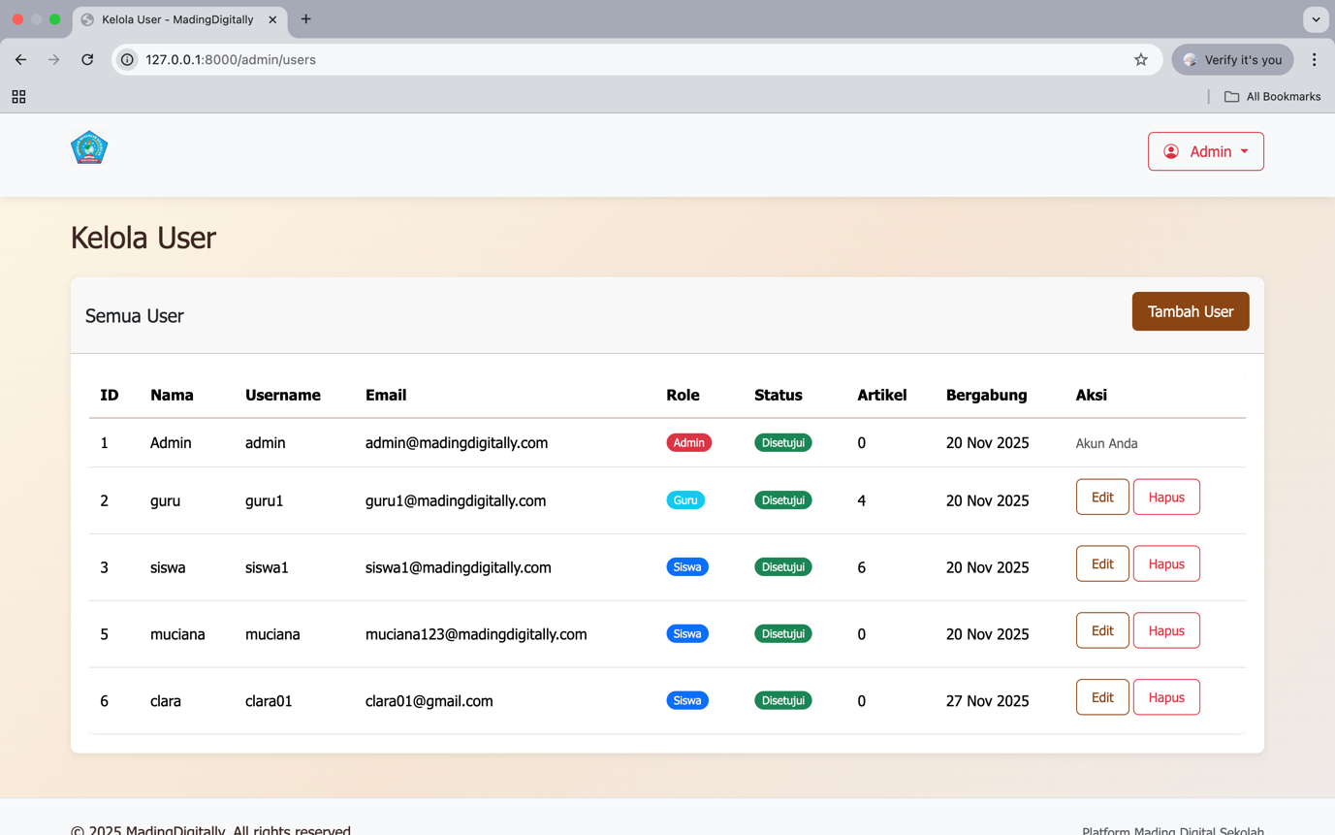

5.21 **Kelola artikel**

Admin dapat mengelola semua artikel yang sudah dibuat oleh guru serta siswa



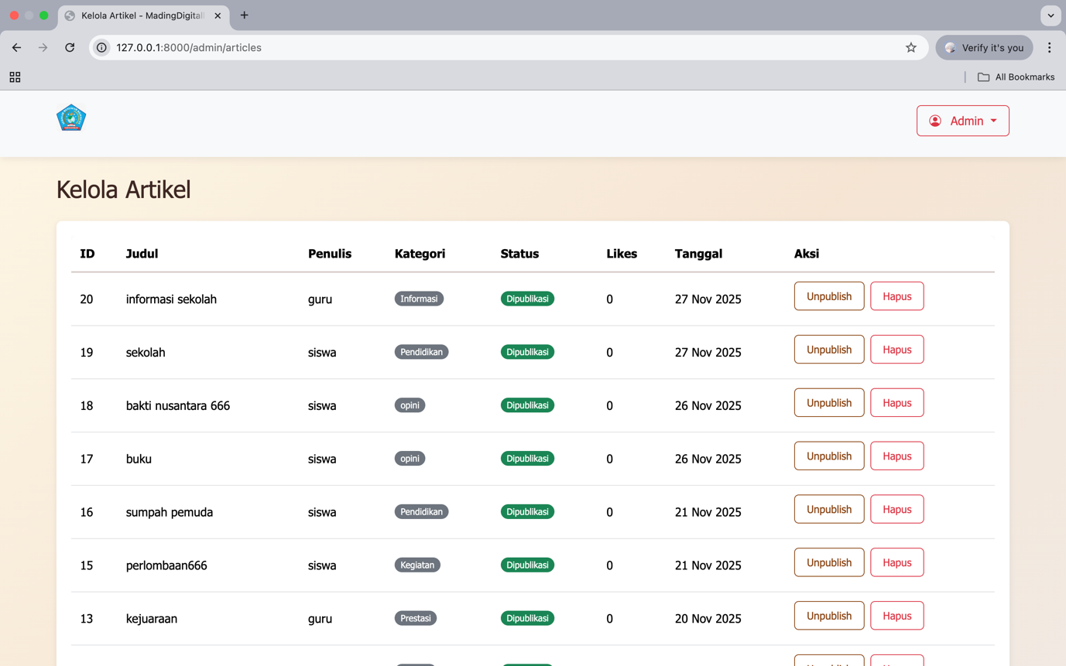

5.22 **Kelola kategori**

Admin bisa mengelola kategori serta menambahkan kategori baru

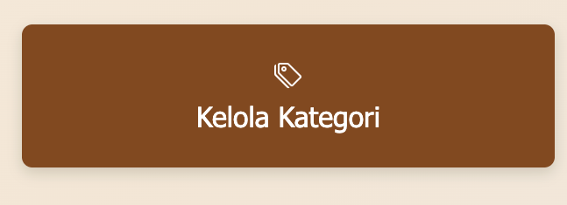

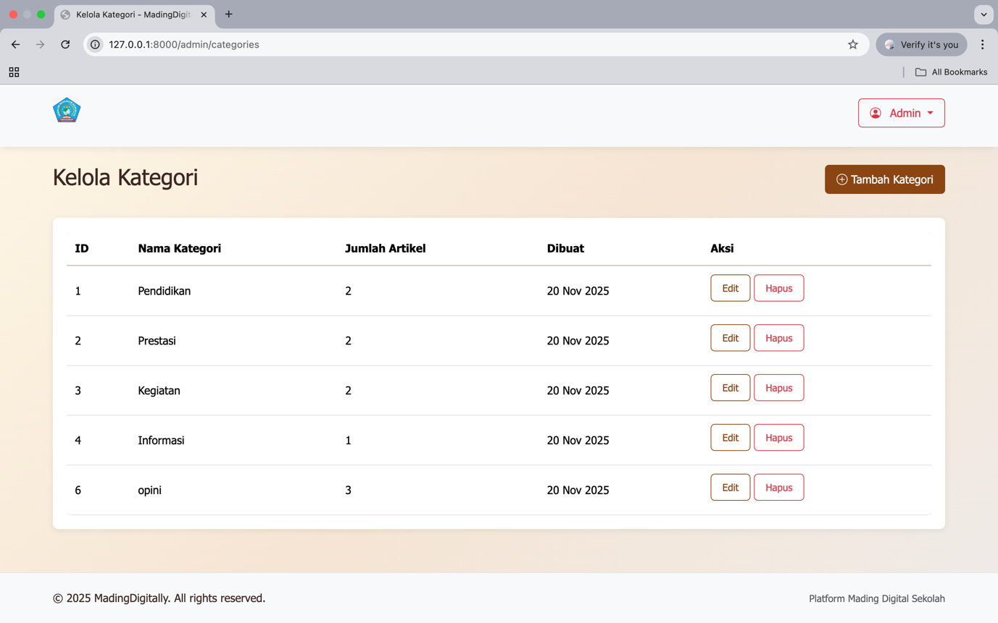

5.23 **Sistem notifikasi**

Semua notifikasi akan tampil ke halaman admin seperti info registrasi baru, verifikasi artikel

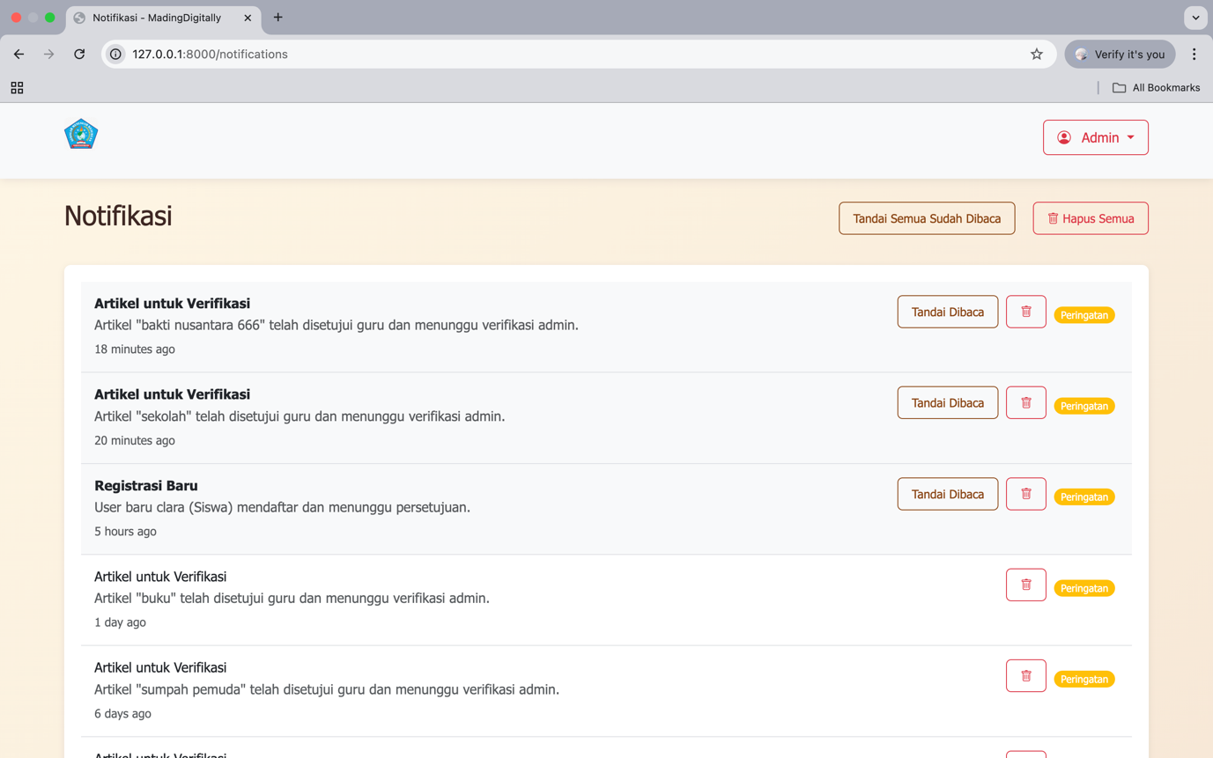

5.24 **Laporan & statistic**

Sistem laporan ini berfungsi untuk merekap semua data yang akan di kelola oleh admin

Laporannya bisa di export melalui cetak PDF dan bisa diprint

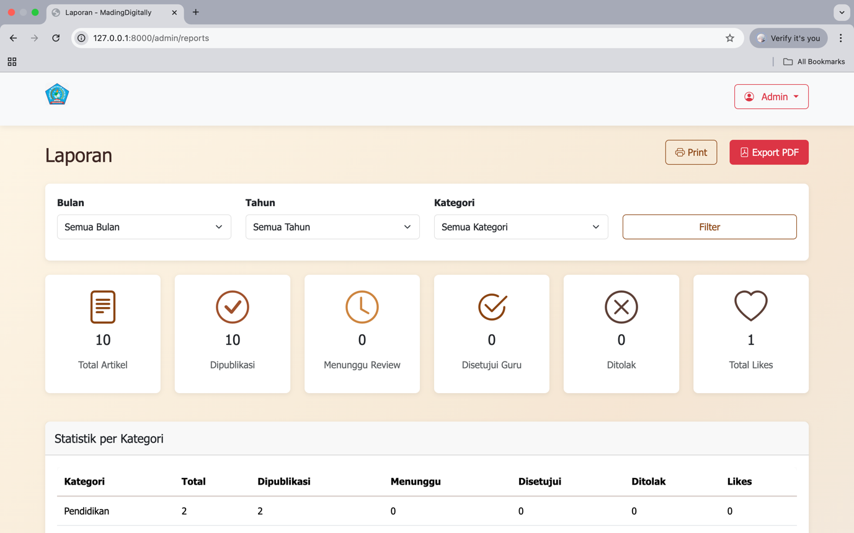

6. **Logout**

Proses keluar dari sistem yang mengakhiri sesi user